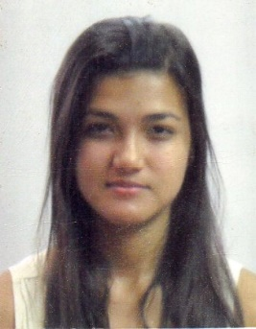**Ariane Marcelis Souza da Silva** Rua: 31 nº. 5, Amazonino Mendes.  
 E-mail: [arica_marcelis@hotmail.com](mailto:arica_marcelis@hotmail.com)

Fone: (92) 99323-4147  
Manaus – Amazonas

DADOS PESSOAIS

* Data de Nascimento: 23/01/1994
* Nacionalidade: Brasileira
* Estado Civil: Solteira

DOCUMENTAÇÃO

* Completa e Atualizada

**OBJETIVO**

* Estagio ou emprego nos turnos: Vespertino ou Noturno.

ESCOLARIDADE

* Ensino Superior cursando **1' período de Educação Física Bacharel.**
* Turno :Matutino
* Unip- Universidade Paulista.

CURSOS

* Publicidade e Propaganda
* Telemarketing Comercial e Pessoal
* Telemarketing e Atendimento ao Cliente
* Técnicas de Vendas
* Secretariado e Recepcionista
* Empreendedorismo
* **Musculação - Ciência Aplicada**.

EXPERIÊNCIA PROFISSIONAL

* **LOJAS RIACHUELO**. Função: Auxiliar de Vendas.
* **LORENA COMPONENTES ELETRÔNICOS**. Função: Vendedora.
* **TSE INDÚSTRIA DE ARTEFATOS ESTAMPADOS DE METAL LTDA**. Função: Auxiliar de Produção e Revisora.
* **TIM.**  Função: Promotora de Vendas.
* **FOXCONN MOEBG INDÚSTRIA DE ELETRÔNICOS LTDA.** Função: Operador Multifuncional.

**Ariane Marcelis Souza da Silva – Manaus – AM, 2017.**